10. METTERNICHOV ABSOLUTIZEM

Navodila za reševanje delovnega lista:
- prebere nalogo na delovnem listu, odgovori na zastavljena vprašanja in odgovore odda v eListovnik;
- sodeluje z argumenti v forumu spletne učilnice;
- v eListovnik odda poročilo o življenju in delu kneza Metternicha.

Delovni list

- Knez Clemens Lothar Metternich je vodil Avstrijo v predmarčni dobi. Oglej si sliki (na levi je knez Metternich, na desni pa cesar Ferdinand I. Dobrotljivi) in odgovori na vprašanje.

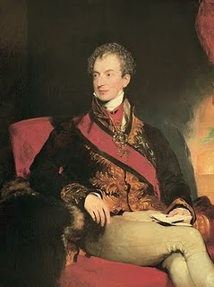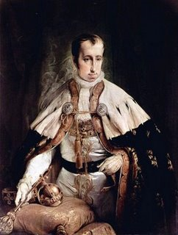

Vloga kneza Metternicha se je še povečala, ko je leta 1835 prišel na oblast Ferdinand I. Dobrotljivi. Zakaj?

- Ob neki priložnosti je Metternich izjavil, da ne sme biti objavljeno nobeno delo, ki bi imelo manj kot 320 strani. Kaj je Metternich napovedal s temi besedami in kaj je to pomenilo za državljane?

- Preberi odlomek, v katerem je cesar Franc I. razložil svoje poglede na vodenje Habsburške monarhije in na vlogo izobraževanja pri tem ter odgovori na vprašanje.

»Kdor mi služi, mora učiti, kakor jaz ukažem, kdor pa tega ne more storiti ali prihaja z novimi idejami, lahko gre ali pa ga bom jaz odstranil. Temu zlu, ki se je tako razpaslo bomo kos le s temeljitim poukom glavnih resnic naše svete vere.«

Sklepaj o ciljih vzgoje in šolstva v tem obdobju in jih pojasni.

- Na slikah so predstavniki opozicije v avstrijskem cesarstvu.

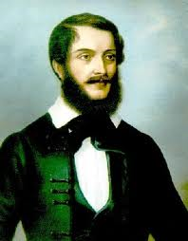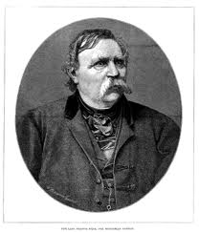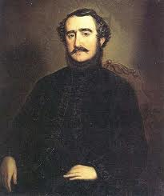

- Iz katerega dela monarhije so bili, kaj so zahtevali?
- Pojasni vzroke za postavljanje teh zahtev v monarhiji?

- Zahtevo po spremembah v državi so postavljali tudi domačini, med njimi je bil Viktor Andrian Werburg. Za kakšne spremembe v monarhiji si je prizadeval?

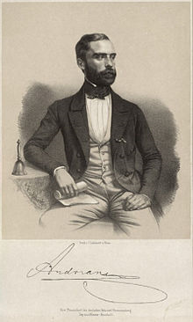

- Vodilna osebnost v tem obdobju razvoja Habsburške monarhije je bil knez Metternich. S pomočjo spletnega iskalnika Google zberi podatke o njem, o njegovem življenju, delu in o vzrokih, da je postal tako vplivna oseba v državi. Poročilo oddaj v eListovnik.

Slikovno gradivo in besedilo je vzeto iz javnih domen Wikipedije.

